校内导师系统学院秘书工作手册

* 新增导师数据导入

**第一步：**

用学院管理员账号密码登陆<http://gs.dlou.edu.cn/admin/center/enter.asp>

**第二步：**

登陆后点击“导师信息”---“导师数据导入”—导师数据导入模板下载

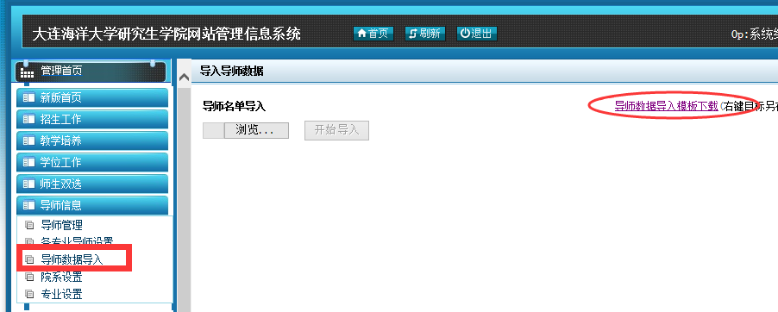

**第三步：**

下载模板后如下表，每一栏填写说明如下，请仔细阅读：

1. 账号：校内导师账号请直接参见“新增导师信息表”中“校内工号”一列，校外导师账号按以下规则编写：

校外导师账号共8位，前4位“2020”，第5、6位为学院编号，最后两位学院秘书可按顺序编排。学院编号如下：水产01 海环02 食品03 海土04 机械05 航船06 信息07 经管08 法学院09 外国语10 马克思11

例如：水产生命学院的校外导师编号为20200101,20200102,20200103以此类推

2. 姓名、性别、职称、出生年月、导师工作单位均按照新增导师信息表中填写。

3. 主招生学科：

* 校内导师、非联培基地的校外导师：主招生学科直接根据“新增导师信息表”表中主招生学科填写
* 校外导师若为联合培养基地的导师，务必按照下图中的专业名称填写（详细专业名称可在导师系统中“导师信息”——“各专业导师设置”中查看），专业后面加上所在单位的括号，专硕专业名称前需添加“农业硕士”专业名称，需与系统中完全一致方可顺利导入。例如渔业发展（黑水所）、水产养殖（黄海所）等。

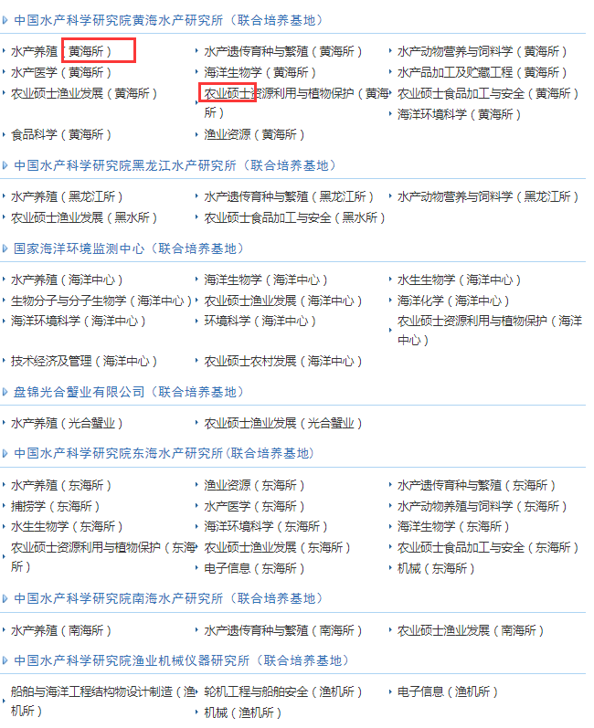

4. 研究方向名称：可选填

5. 遴选年度：填2020

6. 导师类别：填硕导

7. 辅招生学科：按 “新增导师信息表” 中辅招生学科填写

模板填好后，务必保存为97-2003版本的excel文件（后缀.xls），系统只支持低版本excel导入。批量导入前，请秘书先导入一位或两位导师的数据作为测试，熟练后，可批量导入数据。

**第四步：**

数据导入后，请学院秘书查看系统前台（http://gs.dlou.edu.cn/ds.asp），在导师的主招生学科专业，点击进去，查看页面上是否已显示新导入的导师姓名。如已显示导师姓名，则导入成功。

* 审核流程

1. 用以上账号密码登陆<http://gs.dlou.edu.cn/admin/center/enter.asp>
2. 登陆后点击“导师信息”

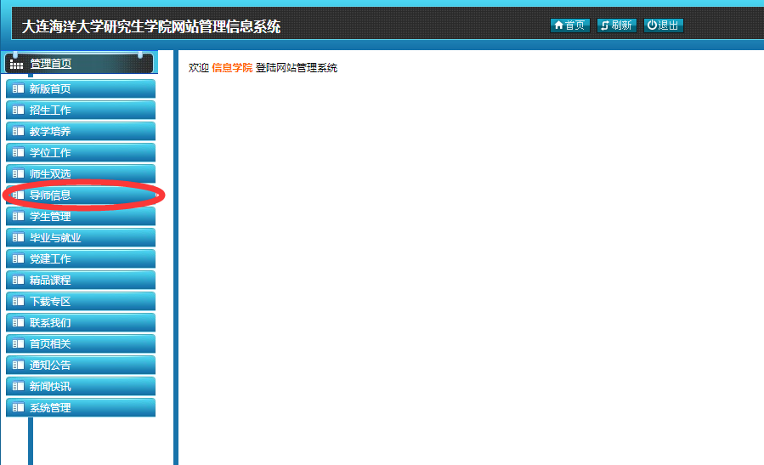

1. 点击下拉菜单中“导师管理”

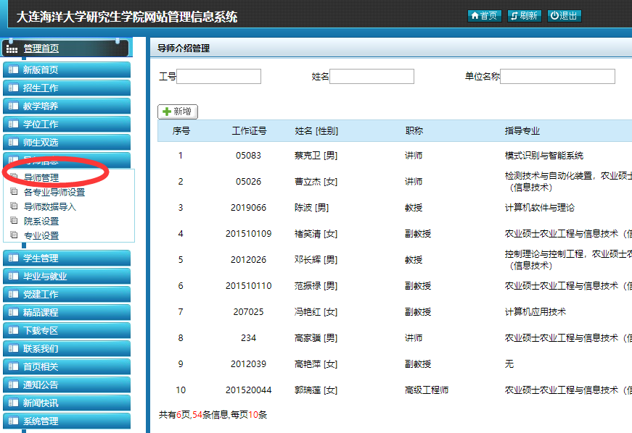

1. 在当前界面中，点击最后“详细”，进入导师信息界面。

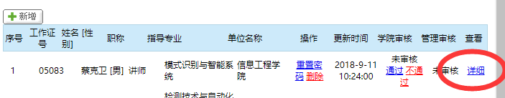

1. 对导师填报的内容进行形式审查，导师不得填写与导师情况无关的内容或发表不当言论。形式审查后，点击“通过”。

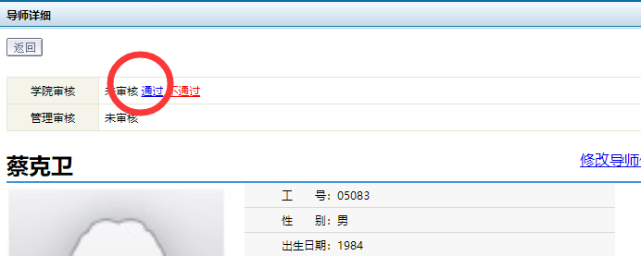

1. 导师填报的信息只有在学院审查通过后，方能显示在研究生学院导师信息界面中。

* 导师登陆密码重置

导师信息---导师管理---重置密码（重置后为123456）

